
МИНОБРНАУКИ РОССИИ
Федеральное государственное бюджетное образовательное учреждение
высшего образования
«МИРЭА – Российский технологический университет»
РТУ МИРЭА
Институт Информационных технологий

Кафедра Математического обеспечения и стандартизации информационных технологий

Отчет по практическим работам №1-4

по дисциплине «Микросервисная архитектура»

Выполнили:  Студенты группы ИКБО-11-22 | Андрусенко Л.Д.  Гришин А.В.  Малкин Г.Д.
Проверил:  Преподаватель | Запорожских А.И.

Москва 2025 г.
Практическая работа №1. Введение в Event Storming 3
Цель работы 3
1. Произвести выявление доменных событий по выбранной теме. 3
2. Сформировать глоссарий с терминами предметной области. 4
Практическая работа №2. Работа с командами в ES 6
Цель работы 6
1. По теме, выбранной в Практической работе 1, выделить команды и действующих лиц и добавить их на модель. 6
2. Определить, какие бизнес-правила выполняются в предметной области. 7
3. Обновить глоссарий с терминами. 7
Практическая работа №3. Ограниченные контексты 10
Цель работы 10
1. По теме Практической работы 2 выделить основные агрегаты предметной области и отобразить их на модели. 10
2. Сгруппировать агрегаты в ограниченные контексты. 14
3. Обновить глоссарий с терминами. 15
Практическая работа №4. Связи между контекстами 18
Цель работы 18
1. По теме Практической работы 3 оценить конкурентные преимущества и сложность каждого из сервисов. Сделать выводы. 18
2. Определить стили и способы взаимодействия между контекстами. 19
3. Определить и отобразить базы данных, используемые в полученной архитектуре. 20
4. Обновить глоссарий с терминами. 22
Вывод 25

Практическая работа №1. Введение в Event Storming
Тема работы: стриминговый музыкальный сервис.

Цель работы
Целью данной работы является изучение основных стратегических паттернов DDD и получение прикладных навыков выделения событий предметной области с использованием Event storming.

1. Произвести выявление доменных событий по выбранной теме.
В рамках практической работы проведено выявление доменных событий. Под доменным событием понимается значимое событие, происходящее в бизнес-процессах предметной области и оказывающее влияние на систему. События фиксируются в прошедшем времени, так как они уже произошли и не могут быть отменены.
На первом этапе применялся подход «хаотического исследования» — участники моделирования предлагали события в свободной форме, без строгого порядка. Это позволило собрать максимально полный набор фактов о работе сервиса.
Далее события были упорядочены по временной оси, а также выделены параллельные процессы.
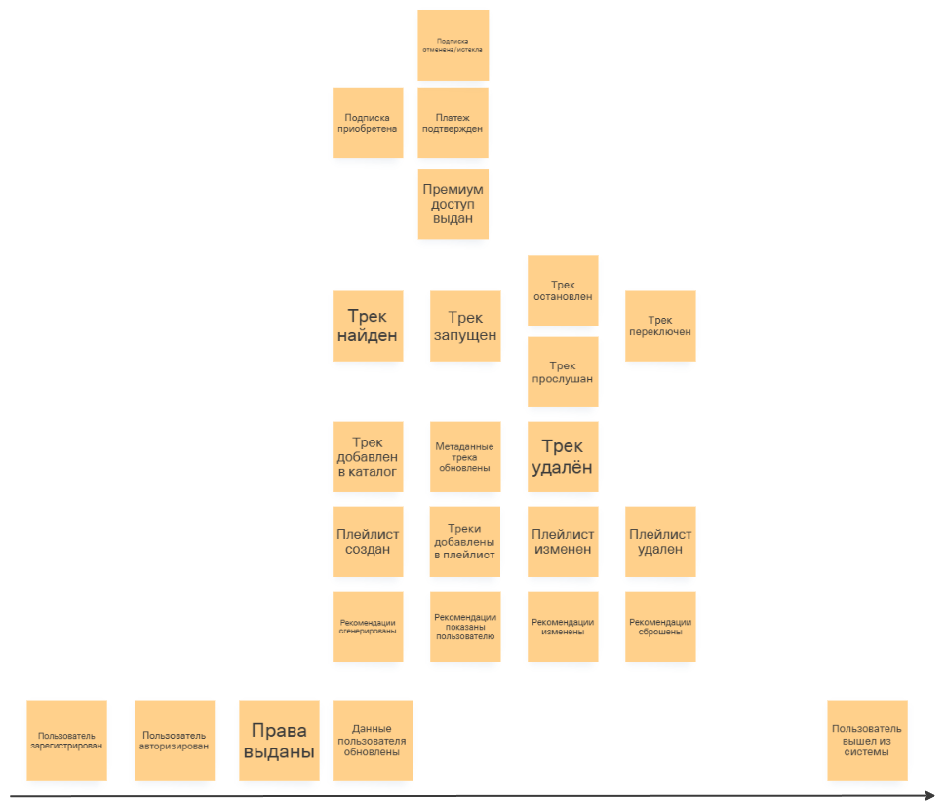
Рисунок 1 — упорядоченные доменные события

2. Сформировать глоссарий с терминами предметной области.
В процессе работы над выделением доменных событий возникла необходимость формализовать ключевые термины, используемые в предметной области.
Для этого был составлен глоссарий, содержащий основные понятия, которые встречаются в событиях и будут использоваться в дальнейшем при построении команд, бизнес-правил и ограниченных контекстов.
Глоссарий позволяет избежать неоднозначности в терминологии и обеспечивает единый язык общения внутри команды.
- Доменное событие - факт, произошедший в сервисе
- Пользователь - зарегистрированное лицо, имеющее учетную запись в системе. Может быть как бесплатным слушателем, так и владельцем подписки.
- Профиль - персональная информация о пользователе, доступная в рамках аккаунта.
- Подписка - статус пользователя, обеспечивающий доступ к расширенным возможностям сервиса. Имеет срок действия и тип.
- Платеж - операция, подтверждающая приобретение или продление подписки. Может быть успешной или отклоненной.
- Трек - музыкальная единица контента: аудиофайл с уникальным идентификатором и метаданными.
- Плейлист - коллекция треков, созданная самим пользователем или сгенерированная автоматически. Может быть приватным или публичным.
- Каталог - совокупность всех доступных в системе треков и артистов с их метаданными.
- Артист - создатель музыкального контента(индивидуальный исполнитель или группа), имеющий треки в каталоге.
- Сессия воспроизведения - процесс прослушивания пользователем конкретного трека, включающий события "воспроизведен", "приостановлен", "дослушан", "пропущен".
- Рекомендации - автоматически сформированный список треков или плейлистов, предложенный пользователю на основе его истории прослушиваний, предпочтений и активности других пользователей.

Практическая работа №2. Работа с командами в ES

Цель работы
Целью данной работы является изучение основных элементов модели в подходе Event storming, а также получение практических навыков работы с командами модели предметной области.

1. По теме, выбранной в Практической работе 1, выделить команды и действующих лиц и добавить их на модель.
На этом этапе мы к событиям добавили акторов и команды. Это нужно, чтобы было понятно, кто запускает действия в системе. На диаграмме видно, какие действия делает пользователь или внешняя система и какие команды из этого формируются.
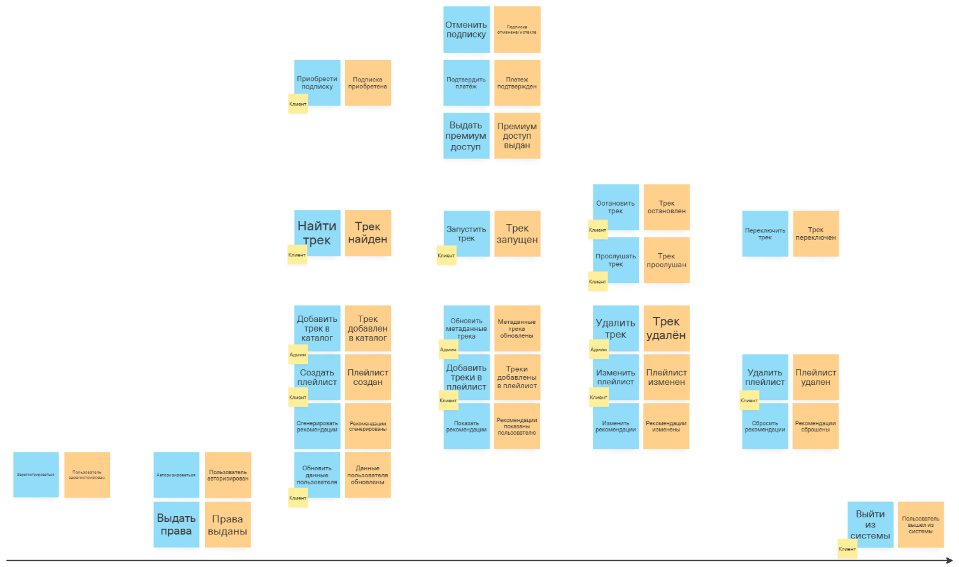
Рисунок 2 — команды и действующие лица предметной области

2. Определить, какие бизнес-правила выполняются в предметной области.
После добавления акторов и команд мы перешли к выделению бизнес-правил. Бизнес-правила показывают, какие условия связывают события и команды, и что должно произойти в системе автоматически. По сути, это логика, которая управляет переходами: из какого события следует запуск определённой команды. Например, после того как была подтверждена оплата, по правилу система должна выдать пользователю премиум-доступ. Благодаря таким правилам становится понятнее, какие процессы выполняются не напрямую пользователем, а самой системой по определённым условиям. На диаграмме ниже показаны примеры таких связей.
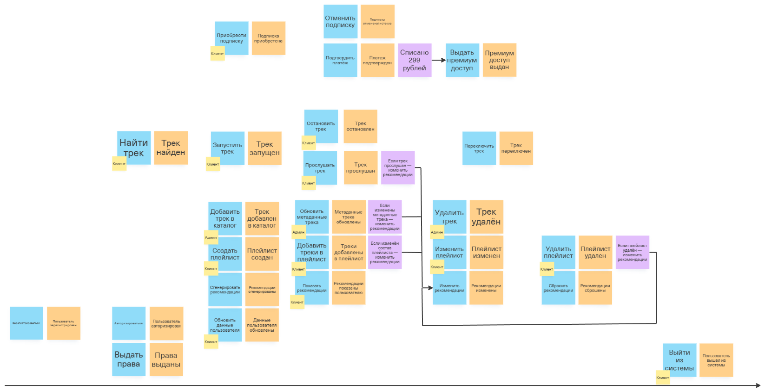
Рисунок 3 — бизнес-правила в предметной области

3. Обновить глоссарий с терминами.
Был обновлён глоссарий по дополнительным терминам, затронутым во время выполнения данной практической работы. Теперь глоссарий включает следующие понятия:
- Доменное событие - факт, произошедший в сервисе
- Пользователь - зарегистрированное лицо, имеющее учетную запись в системе. Может быть как бесплатным слушателем, так и владельцем подписки.
- Профиль - персональная информация о пользователе, доступная в рамках аккаунта.
- Подписка - статус пользователя, обеспечивающий доступ к расширенным возможностям сервиса. Имеет срок действия и тип.
- Платеж - операция, подтверждающая приобретение или продление подписки. Может быть успешной или отклоненной.
- Трек - музыкальная единица контента: аудиофайл с уникальным идентификатором и метаданными.
- Плейлист - коллекция треков, созданная самим пользователем или сгенерированная автоматически. Может быть приватным или публичным.
- Каталог - совокупность всех доступных в системе треков и артистов с их метаданными.
- Артист - создатель музыкального контента (индивидуальный исполнитель или группа), имеющий треки в каталоге.
- Сессия воспроизведения - процесс прослушивания пользователем конкретного трека, включающий события "воспроизведен", "приостановлен", "дослушан", "пропущен".
- Рекомендации - автоматически сформированный список треков или плейлистов, предложенный пользователю на основе его истории прослушиваний, предпочтений и активности других пользователей.
- Команда – это намерение, решение или действие, которое хочет совершить какое-то действующее лицо.
- Актор – действующее лицо (человек или система), которое инициирует команды.
- Бизнес-правило – условие или ограничение, при котором после события инициируется команда.
- Внешняя система – сервис или компонент вне нашей предметной области, который участвует в процессе.

Практическая работа №3. Ограниченные контексты

Цель работы
Целью данной практической работы является получение практических навыков выделения ограниченных контекстов предметной области, а также изучение основных элементов подхода Event storming.

1. По теме Практической работы 2 выделить основные агрегаты предметной области и отобразить их на модели.
На данном этапе работы были выделены основные агрегаты предметной области стримингового сервиса. Агрегаты отражают ключевые сущности, с которыми взаимодействуют пользователи и система, и вокруг которых строятся события и команды. При анализе модели из предыдущей практики удалось определить следующие агрегаты: Пользователь, Оплата, Трек, Плейлист, Рекомендации и Воспроизведение. Они являются основными объектами, так как именно с ними связаны ключевые бизнес-процессы: регистрация и авторизация, проведение оплаты и управление доступом, добавление и воспроизведение треков, создание и редактирование плейлистов, а также генерация персональных рекомендаций. На диаграмме ниже агрегаты показаны в явном виде и отражают основу дальнейшего построения ограниченных контекстов.
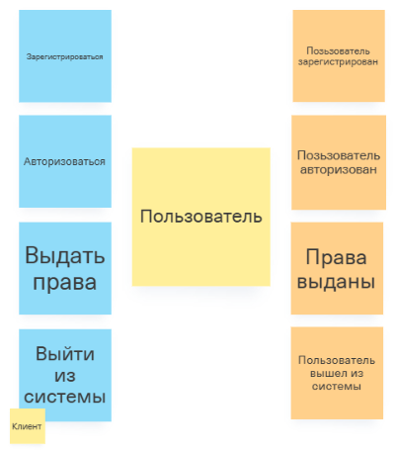
Рисунок 4 — Агрегат “Пользователь”
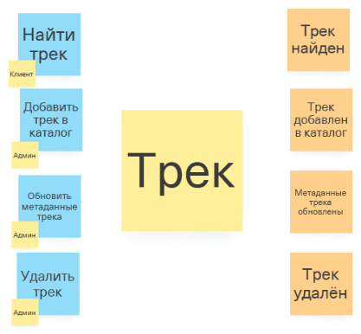
Рисунок 5 — Агрегат “Трек”
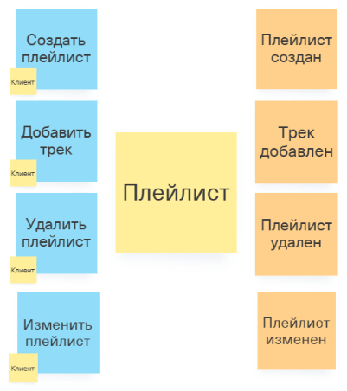
Рисунок 6 — Агрегат “Плейлист”
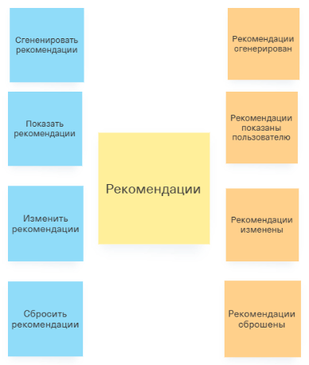
Рисунок 7 — Агрегат “Рекомендации”
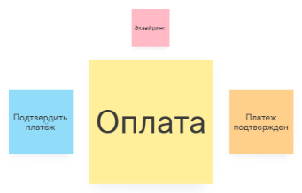
Рисунок 8 — Агрегат “Оплата”
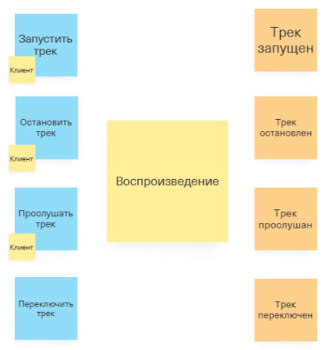
Рисунок 9 — Агрегат “Воспроизведение”

2. Сгруппировать агрегаты в ограниченные контексты.
После выделения агрегатов следующим шагом стало объединение их в ограниченные контексты. Ограниченный контекст задаёт границы, внутри которых используется свой «единый язык» и своя бизнес-логика. Это позволяет разграничить ответственность разных частей системы и избежать пересечений данных.
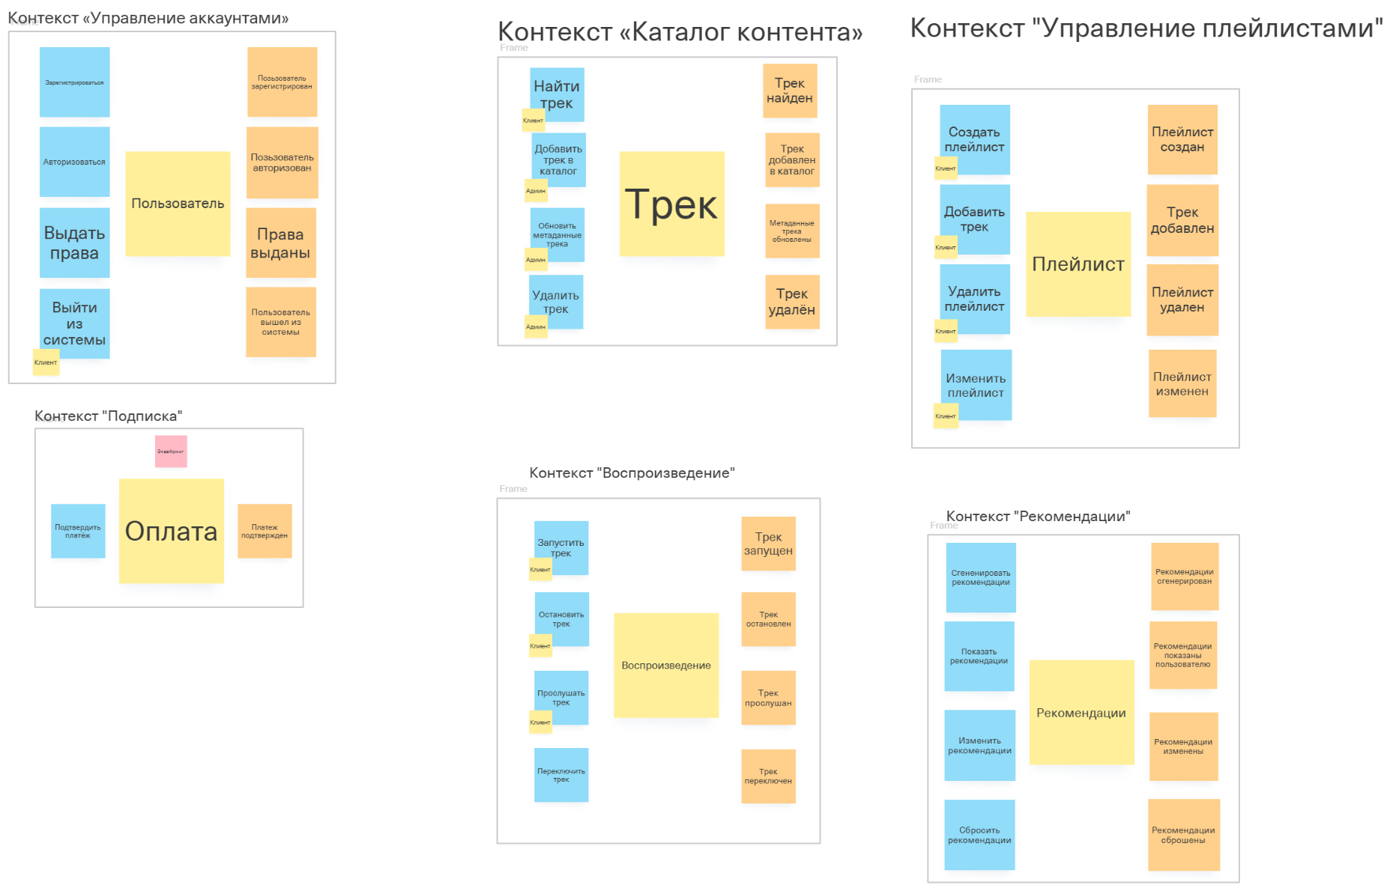
Рисунок 10 — Набор сервисов для предметной области

3. Обновить глоссарий с терминами.
Был обновлён глоссарий по дополнительным терминам, затронутым во время выполнения данной практической работы. Теперь глоссарий включает следующие понятия:
- Доменное событие - факт, произошедший в сервисе
- Пользователь - зарегистрированное лицо, имеющее учетную запись в системе. Может быть как бесплатным слушателем, так и владельцем подписки.
- Профиль - персональная информация о пользователе, доступная в рамках аккаунта.
- Подписка - статус пользователя, обеспечивающий доступ к расширенным возможностям сервиса. Имеет срок действия и тип.
- Платеж - операция, подтверждающая приобретение или продление подписки. Может быть успешной или отклоненной.
- Трек - музыкальная единица контента: аудиофайл с уникальным идентификатором и метаданными.
- Плейлист - коллекция треков, созданная самим пользователем или сгенерированная автоматически. Может быть приватным или публичным.
- Каталог - совокупность всех доступных в системе треков и артистов с их метаданными.
- Артист - создатель музыкального контента(индивидуальный исполнитель или группа), имеющий треки в каталоге.
- Сессия воспроизведения - процесс прослушивания пользователем конкретного трека, включающий события "воспроизведен", "приостановлен", "дослушан", "пропущен".
- Рекомендации - автоматически сформированный список треков или плейлистов, предложенный пользователю на основе его истории прослушиваний, предпочтений и активности других пользователей.
- Команда – это намерение, решение или действие, которое хочет совершить какое-то действующее лицо.
- Актор – действующее лицо (человек или система), которое инициирует команды.
- Бизнес-правило – условие или ограничение, при котором после события инициируется команда.
- Агрегат – целостная бизнес-сущность, которая обрабатывает команды и гарантирует выполнение бизнес-правил.
- Внешняя система – сервис или компонент вне нашей предметной области, который участвует в процессе.
- Инвариант — бизнес-правило, которое всегда должно выполняться в рамках одного агрегата (например, «в плейлисте нельзя хранить один и тот же трек дважды»).
- Ограниченный контекст — граница, внутри которой применяется свой язык и логика работы с агрегатами. Каждый контекст может развиваться независимо и в будущем быть реализован как отдельный сервис.
- Контекстная карта — схема взаимодействия ограниченных контекстов между собой.

Практическая работа №4. Связи между контекстами

Цель работы
Целью данной практической работы является изучение способов коммуникации между сервисами, а также получение навыков принятия решений о дальнейших способах разработки сервисов.

1. По теме Практической работы 3 оценить конкурентные преимущества и сложность каждого из сервисов. Сделать выводы.
После выделения агрегатов и группировки их в ограниченные контексты мы перешли к оценке получившихся сервисов. Для каждого сервиса было определено его конкурентное преимущество (Value) и сложность реализации (Complexity). Оценка проводилась по шкале S, M, L, где S — низкий уровень, M — средний, L — высокий.
Такой анализ позволяет понять, какие сервисы наиболее важны для бизнеса и приносят наибольшую ценность, а какие являются технологически сложными и потребуют дополнительных ресурсов при реализации. Результаты оценки показаны на диаграмме ниже.
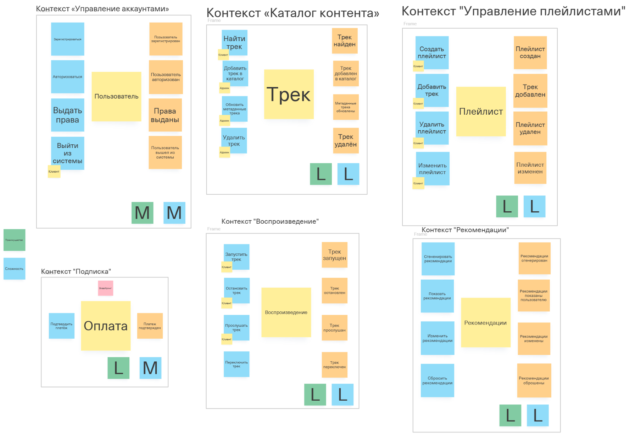
Рисунок 11 — Оценка контекстов

2. Определить стили и способы взаимодействия между контекстами.
Помимо оценки сервисов по преимуществам и сложности, были определены стили и способы взаимодействия между контекстами. Для критически важных проверок доступа используется синхронное взаимодействие (REST-запросы). Для обмена событиями и обновления данных, не требующих мгновенного ответа, применяется асинхронное взаимодействие через брокер сообщений RabbitMQ. Такой подход позволяет снизить связанность между сервисами и повысить надёжность системы.
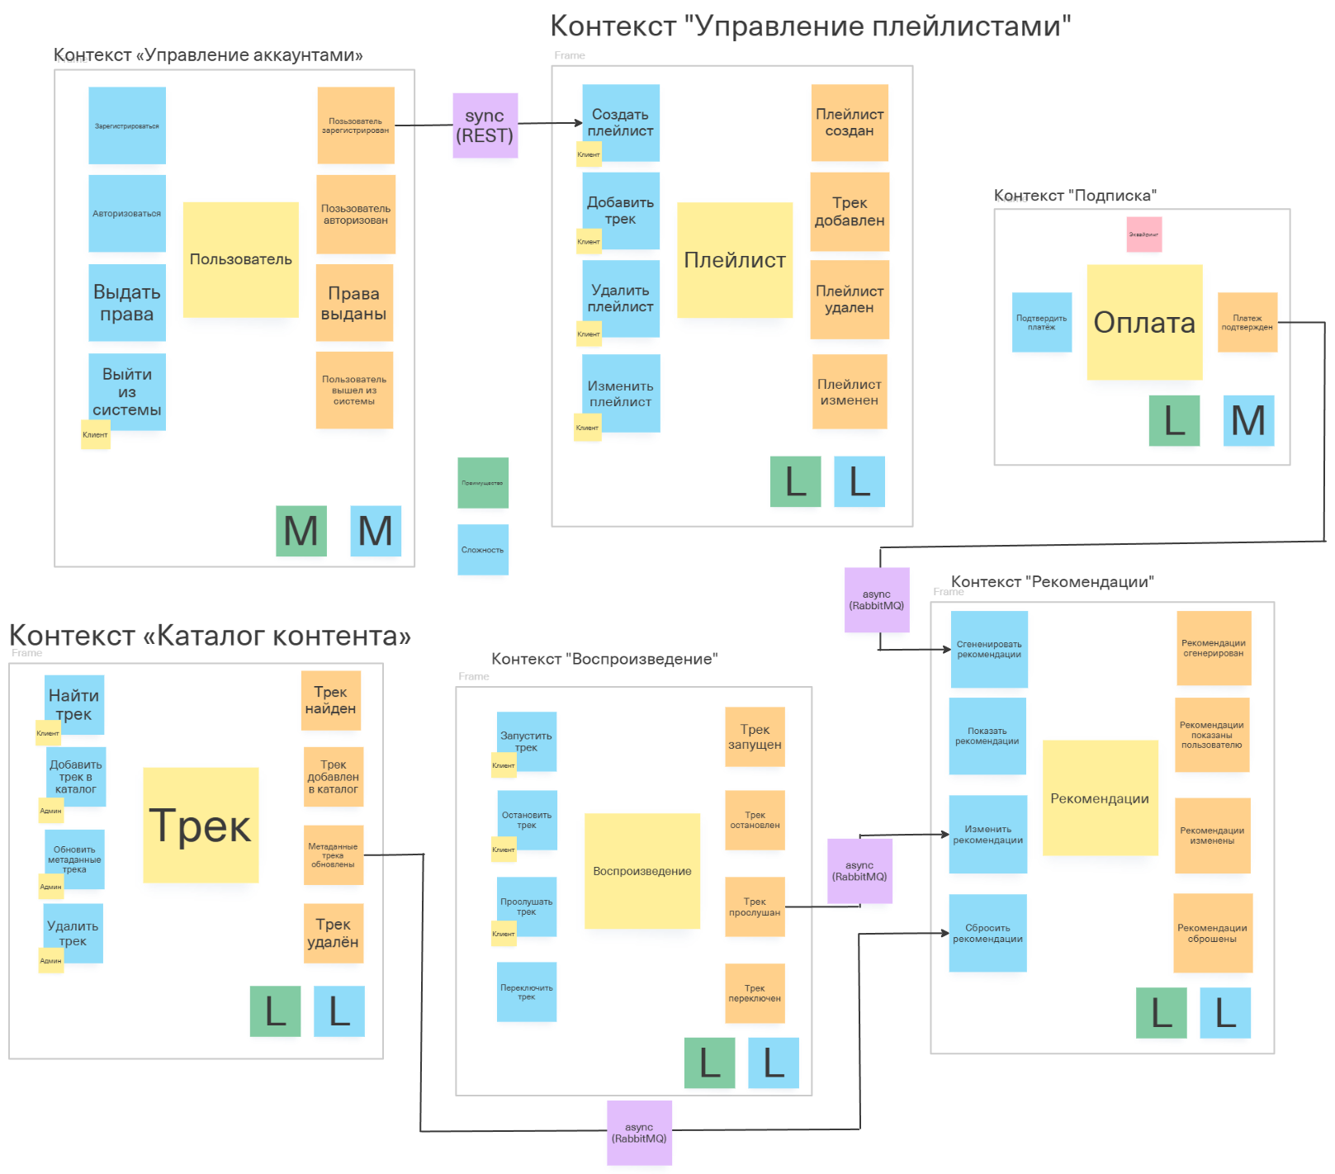
Рисунок 12 — Способы взаимодействия между контекстами

3. Определить и отобразить базы данных, используемые в полученной архитектуре.
Следующим шагом стало определение баз данных, которые используются в архитектуре системы. Каждый сервис работает со своей собственной базой, что соответствует принципам микросервисной архитектуры и исключает прямой доступ одного сервиса к данным другого. Такой подход позволяет снизить связанность, упростить масштабирование и сделать систему более надёжной.
Для сервиса «Управление аккаунтами» используется реляционная база данных PostgreSQL, в которой хранятся данные пользователей, права доступа и информация об авторизации. Сервис «Управление плейлистами» использует нереляционную базу данных MongoDB для хранения данных о плейлистах, добавленных треках и пользовательских изменениях. В сервисе «Подписка» также применяется PostgreSQL для хранения информации об оплатах и статусах подписок. Для «Каталога контента» используется комбинация реляционной базы данных PostgreSQL для хранения метаданных треков и объектного хранилища S3 для самих музыкальных файлов. Сервис «Рекомендации» основан на MongoDB, где сохраняются данные о сгенерированных подборках, предпочтениях пользователей и истории взаимодействий. На диаграмме ниже показано распределение баз данных между сервисами и связи между контекстами.
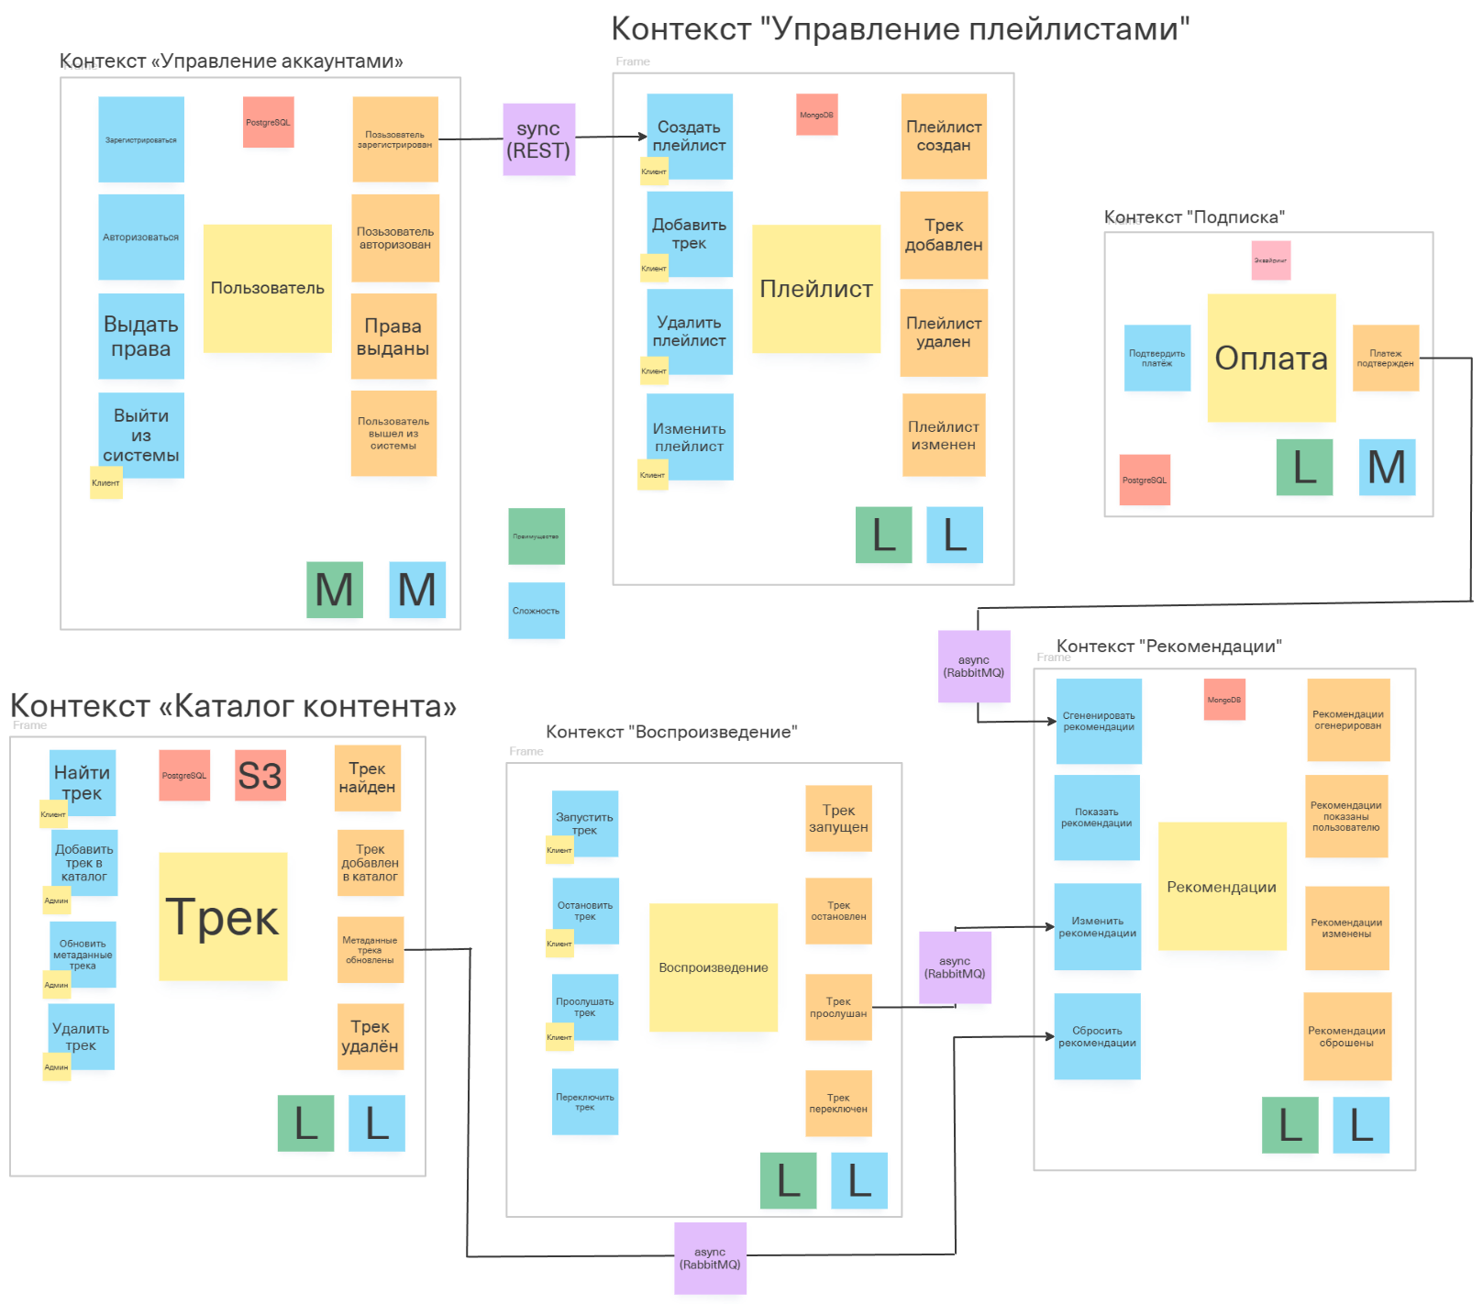
Рисунок 13 — Базы данных, используемые в архитектуре

4. Обновить глоссарий с терминами.
Был обновлён глоссарий по дополнительным терминам, затронутым во время выполнения данной практической работы. Итоговый глоссарий содержит следующие понятия:
- Доменное событие - факт, произошедший в сервисе
- Пользователь - зарегистрированное лицо, имеющее учетную запись в системе. Может быть как бесплатным слушателем, так и владельцем подписки.
- Профиль - персональная информация о пользователе, доступная в рамках аккаунта.
- Подписка - статус пользователя, обеспечивающий доступ к расширенным возможностям сервиса. Имеет срок действия и тип.
- Платеж - операция, подтверждающая приобретение или продление подписки. Может быть успешной или отклоненной.
- Трек - музыкальная единица контента: аудиофайл с уникальным идентификатором и метаданными.
- Плейлист - коллекция треков, созданная самим пользователем или сгенерированная автоматически. Может быть приватным или публичным.
- Каталог - совокупность всех доступных в системе треков и артистов с их метаданными.
- Артист - создатель музыкального контента(индивидуальный исполнитель или группа), имеющий треки в каталоге.
- Сессия воспроизведения - процесс прослушивания пользователем конкретного трека, включающий события "воспроизведен", "приостановлен", "дослушан", "пропущен".
- Рекомендации - автоматически сформированный список треков или плейлистов, предложенный пользователю на основе его истории прослушиваний, предпочтений и активности других пользователей.
- Команда – это намерение, решение или действие, которое хочет совершить какое-то действующее лицо.
- Актор – действующее лицо (человек или система), которое инициирует команды.
- Бизнес-правило – условие или ограничение, при котором после события инициируется команда.
- Агрегат – целостная бизнес-сущность, которая обрабатывает команды и гарантирует выполнение бизнес-правил.
- Внешняя система – сервис или компонент вне нашей предметной области, который участвует в процессе.
- Инвариант — бизнес-правило, которое всегда должно выполняться в рамках одного агрегата (например, «в плейлисте нельзя хранить один и тот же трек дважды»).
- Ограниченный контекст — граница, внутри которой применяется свой язык и логика работы с агрегатами. Каждый контекст может развиваться независимо и в будущем быть реализован как отдельный сервис.
- Контекстная карта — схема взаимодействия ограниченных контекстов между собой..
- Смысловое ядро — наиболее важные сервисы, обеспечивающие конкурентные преимущества. Разрабатываются внутри компании сильными специалистами.
- Служебная подобласть — важные, но не ключевые сервисы. Можно разрабатывать силами менее опытных разработчиков или на аутсорсе.
- Неспециализированная подобласть — стандартные сервисы, не дающие уникальных преимуществ. Часто приобретаются как готовые решения.
- Синхронный стиль общения — способ взаимодействия, при котором сервис ожидает немедленного ответа от другого сервиса для продолжения работы (например, REST, RPC).
- Асинхронный стиль общения — способ взаимодействия, при котором сервис отправляет сообщение и продолжает работу без ожидания ответа (например, через брокеры сообщений Kafka, RabbitMQ).
- Ограниченный контекст — логическая граница доменной модели, внутри которой термины и правила имеют однозначное значение.
- Конкурентное преимущество — фактор, который выделяет сервис или компанию на фоне конкурентов (инновационность, ценность для пользователя и т.д.).
- Оценка сервиса — анализ влияния сервиса на бизнес (S/M/L) и сложности его реализации (S/M/L) для отнесения к одной из подобластей.

Вывод
В результате выполнения практических работ 1–4 была смоделирована предметная область стримингового музыкального сервиса с применением методологии Event Storming. В процессе работы удалось выявить ключевые события и понятия, определить основные агрегаты и ограниченные контексты, а также установить связи между ними. Дополнительно проведена оценка сервисов по конкурентным преимуществам и сложности, определены способы взаимодействия и используемые базы данных.
Таким образом, проделанная работа позволила сформировать целостное представление о бизнес-процессах системы и получить основу для дальнейшего проектирования её архитектуры.

